Количественные и качественные методы исследования в современной социологии: соединяем и властвуем
Николаева Я.Н., Абруков В.С.

С самого момента возникновения человеческого общества, когда стало зарождаться то социальное зерно, которое трансформировалось позднее в многомерное социальное пространство, людей волновали вопросы взаимодействия индивидуумов в социуме. Вначале это могли быть зачаточные философские суждения о строении и функционировании различных составляющих общества, затем появились попытки построения примитивных описательных моделей, их классификация, своеобразным венцом теоретических описательных и объяснительных моделей может служить предложенная Парсонсом структурно-функциональная модель общества, которая на данный момент считается наиболее всеобъемлющей социологической теорией.
Таким образом, проблема анализа социальной информации, выявления социальных закономерностей, построения прогнозов развития общества всегда волновала людей. Она была зачастую просто жизненно необходима и эта практическая необходимость направляла человеческую мысль в русло создания специальных механизмов обработки и анализа социальной информации. В 20-м веке практически параллельно развивались два фундаментальных направления анализа социальных процессов: количественные (статистические) и качественные методы.
Начнем с количественных методов. По мере развития таких разделов математики, как теория вероятности и математическая статистика, в распоряжении социологов-эмпириков оказывалось все большее число соответствующих инструментов анализа. Так, от простого подсчета голосов избирателей в процентах (49-«за», 51-«против»), переходили на корреляционный анализ (увязывая принятие или отклонения предложенной кандидатуры с полом, возрастом и т.д.), затем однофакторный или многофакторный дисперсионный анализ и т.д. Своеобразную «эволюцию» прошла и методика организации сбора эмпирического материала. От опросов, затем с повышением грамотности населения с раздачи анкет до сбора и анализа так называемых панельных данных (Panel Data Analysis), когда опрашивается до 10.000 (иногда и более респондентов, часто по всему миру) и появляется возможность сделать «срезы» ситуации по годам, по странам, по определенным критериям. Радует, что и в нашей стране в последнее десятилетие этому стали уделять значительное внимание. Появились как панельные данные, собранные по России (Российский мониторинг экономического положения и здоровья населения), так и сравнительные исследования России с другими европейскими странами
Конечно, это дело весьма финансово затратное и часто щепетильное т.к. при широких международных исследованиях возникают весьма специфические проблемы перевода одних систем измерений качества социальной жизни жителей одной страны в другую, приходится сравнивать и конвертировать величины, часто даже просто подбирая наиболее близкий возможный аналог.
В то время как в России только стали проводить панельные исследования, ряд мировых лидеров социальных исследований (США, Германия и др.) стали внедрять новые методики сбора и новые технологии обработки данных. Одной из вершин статистического анализа (на данный момент) является методика Event History and Survival Analysis (EHA/SA), которую в весьма приблизительном варианте можно перевести как анализ истории событий, а также анализ произошедших и не произошедших (!) за определенный временной промежуток событий. Можно привести официальное определение (EHA/SA), данное в 1981 г. Миллером: «это набор статистических методов для анализа положительных случайных переменных и их связей с другими переменными». Приведем пример сбора таких данных. Группа из 432 заключенных была выпущена на свободу из государственных тюрем штата Мэриленд, в течение года (а сведения собирались еженедельно) за ними велось открытое наблюдение. В частности учитывались такие характеристики, как наличие определенного уровня образования, была ли оказана помощь по социальной адаптации, был ли человек безработным или работал до заключения (В идеале должны быть учтены все значимые факторы или те, которые мы можем полагать таковыми при сборе и систематизации данных.). Цель наблюдения - посмотреть, произойдет ли за исследуемый период времени событие (event). Событием в данном случае считают наступление правонарушения и следующий за ним повторный арест. В базе данных тщательно фиксируется количество недель до наступления события, в данном случае повторного ареста бывшего заключенного (12 недель, 35 недель и т.д.). Либо же, если событие не произошло, то напротив идентификационного номера данного человека ставится цифра 52+, что означает, что в исследуемый период времени (1 год=52 недели) ожидаемое событие (повторные арест) не произошло. Анализ данных позволяет ответить на следующий вопрос: связано ли время между выходом из тюрьмы и последующим арестом, если таковой имеется, с уровнем образования, фактом оказания финансовой помощи, трудовой занятостью до первого ареста, а также является ли наступление события комбинацией одного, двух или всех факторов?. Важной особенностью данной технологии является учет и анализ данных даже по тем событиям, которые не имели место в указанный период, что позволяет получать более целостную картину изучаемого социального процесса.
Такие исследования требуют очень больших финансовых затрат даже по сравнению с сбором обычных панельных данных, преимущественно на организацию сбора информации, но не менее важно наличие грамотных специалистов, хорошо владеющих методиками обработки собранных данных в EHA/SA.
Наиболее востребованными социологами на данный момент пакетами программ статистической обработки данных являются EXCEL, STATISTICA, SAS, SPSS, STATA.

Перейдем к качественным методам анализа данных социологического исследования. Хотелось бы особо отметить, что разрыв между западными социологическими школами и отечественными в сфере применения этих методов - минимален. В западной социологии существует устойчивая тенденция применения компьютерных программ и для анализа качественных данных. Принцип действия таких программ для обработки текстовых данных изначально был прост: создавалась база данных интервью, затем вводилось ключевое слово для поиска, например «взятка» и исследователь получал готовую схему употребления данного слова, как в отдельном интервью, так и в целом по базе данных. Как вариант употребления учитывается контекст, а также характеристики самого респондента. При больших объемах информационных данных система работает гораздо более эффективно, чем это возможно сделать одному исследователю, ищущему заданные сочетания и закономерности аналитически. В последние два десятилетия на рынке программных продуктов, предлагаемых для качественного анализа данных появилось много интересных новинок, такие как HyperRESEARCH, QDA Miner, MaxQDA и др. На последней мы хотели бы остановиться особо. Первая версия данной программы под названием MAX (которое затем образовало целое семейство программ Max) была разработана в 1989 году в Германии и впервые была представлена, как удобное средство для обработки текстовых файлов на выставке в Ганновере (Германия) в 1992 г., а в 1995 г. появилась ее англоязычная версия. С тех пор данное программное обеспечение победно шествует по всему миру. Существует техническая возможность его применения и для анализа русскоязычных текстов. К сожалению, авторам статьи ни разу не попадались ссылки социологов-эмпириков на использование этого или любого другого аналогичного программного продукта в России.
Необходимо отметить, что за последнее столетие социология сделала мощный рывок как в развитии самих методов, так и в их применении, сократился, а иногда и полностью ликвидирован, разрыв между теоретиками-методологами и эмпириками, когда метод, возникнув в недрах одной науки (математики) плавно перетекает в другие науки, как гуманитарного, так и естественно-научного цикла, наглядно демонстрируя прикладное значение науки. Количественные и качественные ветви анализа социальной информации развивались параллельно, но в современном мире ни одной из них нельзя отдать приоритет т.к. и количественный и качественные методы имеют как сильные стороны, так и ограничения. Например, существенным ограничением любой статистической программы является невозможность «внятного» прогнозирования социального процесса. Мы можем сказать что было, в лучшем случае что есть, но предсказать в каком направлении будет развиваться интересуемое нас явление мы, к сожалению, не можем. Срез социальной информации достаточно жестко фиксирован в определенный момент времени в прошлом. Любые предсказания останутся на совести аналитика, впрочем, также как и интерпретация данных статистических расчетов. Наличие неоднородных и сложных взаимосвязей неизбежно присутствующих в социальных явлениях нельзя раскрыть с помощью чисто статистических подходов, основанных, главным образом, на концепции усреднения по выборке, которая к тому же должна быть представительной, что не всегда возможно. Статистические методы не позволяют использовать качественную информацию, если ее невозможно строго формализовать. Формализованная же информация неизбежно теряет эмпирическую контрастность. Качественные же данные не могут дать целостную картину рассматриваемого явления, уходя от массовости и сосредотачиваясь на отдельном случае или интересуемой группе событий, конкретном аспекте. Возможности лаконичности выражения выводов в этом случае весьма ограничены и это есть ограничения, налагаемые самим методологическим подходом.
Вся история развития и совершенствования методов этих двух направлений приходит к закономерному этапу - попытке соединить достоинства обоих методов и избежать (или по крайней мере свести к минимуму) недостатков. Тем более что прогрессирование научных технологий последних десятилетий позволяет нам это сделать. Наиболее с этой точки зрения перспективными, по нашему мнению, являются методы интеллектуального анализа данных, в частности, средства Data Mining, в которые в частности входят и более известные в научной литературе искусственные нейронные сети (ИНС). Среди других средств Data Mining можно отметить деревья решений (decision trees) и самоорганизующиеся карты Кохонена (Cohonen self-organizing maps). Средства Data Mining позволяют одновременно анализировать разнородные (количественные и качественные) данные, неполные («непредставительные» с точки зрения статистических методов) выборки, анализировать сильно нелинейные связи. За рубежом эти методы уже более десятилетия применяются в экономике, финансах, страховом деле. В последнее время и в России появились работы направленные на использование средств Data Mining при построении моделей экономических систем.
Как нам представляется, применение средств Data Mining являеся логичным шагом в развитии методов анализа социальной информации. Известный математик Г.Пятецкий-Шапиро предложил такое определение: «Data Mining – это процесс обнаружения в сырых данных ранее не известных, не тривиальных, практически полезных и доступных для интерпретации знаний, необходимых для принятия решений в различных сферах человеческой деятельности». Средства Data Mining все чаще стали включаться в пакеты статистических программ, такие крупные игроки рынка программного статистического обеспечения, как SPSS и STATA уже включили их в свои последние версии. Большой удачей российской науки является создание собственных прикладных программных пакетов средств Data Mining для организации исследований, одним из представителей которых является система Deductor (Дедуктор). Deductor является аналитической платформой, позволяющей создавать законченные прикладные решения. Реализованные в Deductor средства Data Mining позволяют на базе единой архитектуры пройти все этапы построения аналитической системы: от создания хранилища данных до автоматического построения моделей изучаемого явления и визуализации полученных результатов. Deductor предоставляет аналитикам средства, необходимые для решения самых разнообразных аналитических задач: сегментация, поиск закономерностей, создание вычислительных моделей явления, прогнозирование.
В последнее время, многие российские ученые прямо указывают на преимущества использования средств Data Mining применительно к анализу социальных процессов, но до сих пор в нашей стране крайне мало публикаций по этой тематике, исследования с применением этих технологий - единичны. В качестве примеров исследований социальных систем с помощью средств Data Mining авторы могут привести одну из собственных работ, которая посвящена построению количественных моделей семейных отношений, позволяющих прогнозировать продолжительность брака как существующих, так и только образующихся или планируемых семей. Эти модели позволяют вырабатывать также управляющие решения, способствующие увеличению (в общем случае – изменению) продолжительности брака. Работа выполнена при поддержке Российского фонда фундаментальных исследований, сайт проекта находится по адресу. Об уникальных возможностях ИНС при решении различного рода физических задач можно узнать на этом сайте (раздел презентации), а также в работах одного из авторов данной статьи,. Некоторые результаты, полученные при анализе семейных отношений на основе собранных нами данных о разведенных семьях, приведены в приложениях 1 и 2 к данной статье в виде экранов аналитической платформы Deductor.
Приложения 1:
Примеры некоторых результатов, иллюстрирующих возможности Data Mining, представлены на рис. 1-4: метод корреляционного анализа (рис. 1), метод дерева решений (рис. 2), метод искусственных нейронных сетей (рис. 3 и 4). Комментарии к моделям приведены под рисунками. С помощью метода искусственных нейронных сетей были созданы «вычислительные» модели семейных отношений, приводящих к разводу. На их основе можно не только определять (прогнозировать) продолжительность брака для людей, вступающих в брак, и для людей, живущих в настоящее время в браке, но и вырабатывать рекомендации (управленческие решения) для увеличения продолжительности брака. В настоящее время эти модели представлены в двух видах: 1) модели, предназначенные для специалистов в области Data Mining; 2) модели, предназначенные для пользователей (неспециалистов). Первые модели позволяют менять сценарии анализа данных и строить свои версии моделей на основе своих данных. Вторые модели позволяют получать прогноз на основе своих данных без изменения сценария анализа данных и модели. В последнем случае работа пользователя не требуют никаких знаний, кроме знания основ работы на компьютере. Достаточно ввести свои данные о существующем или предполагаемом браке, и модель выдаст прогноз продолжительности брака. Подобрав значения факторов, обеспечивающие наибольшую продолжительность брака, можно определить, как надо выбирать будущего супруга или что надо изменить в существующем уже браке (выработать управляющие воздействия).

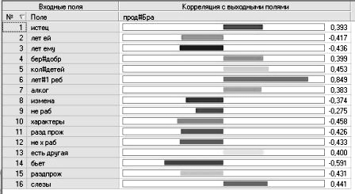
Рис.1. Экран модели семейных отношений (корреляционный анализ).

В левом столбце «поле» указаны факторы, в столбце «Корреляция с выходными полями» – в первой строчке название целевой функции – ПБ, в правом столбце – показатель корреляции (цифры в виде десятичной дроби), заштрихованные участки – графическое отображение знака и величины корреляции.
Анализ результатов с учетом того, что корреляция большая, чем 0,6 (по абсолютному значению), означает, что существует высокая связь между выходным полем (в данном случае, ПБ), а корреляция меньшая 0,300 – что нет связи, и промежуточные значения – о наличии некоторой связи, показывает, что:
- наибольшую корреляцию с ПБ имеет фактор «лет первому ребенку», но это естественно, так как, чем дольше длится брак, тем больше лет первому ребенку (здесь надо отметить, что метод корреляции чаще применяется для исключения незначимых факторов со степенью корреляции меньшей 0,300);
- достаточно большую степень корреляции имеет фактор «бьет», его можно рассматривать как отрицательный фактор, сопутствующий меньшей ПБ;
- незначимым можно считать фактор: муж «не работает»;
- остальные факторы можно считать значимыми в некоторой степени. Это еще раз подтверждает, что на семейные отношения влияют многие факторы и их надо учитывать при построении моделей семейных отношений.

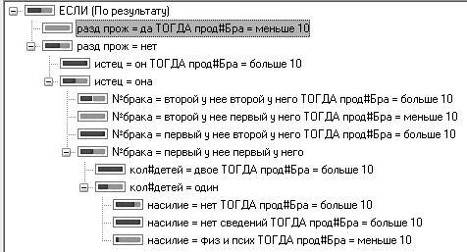
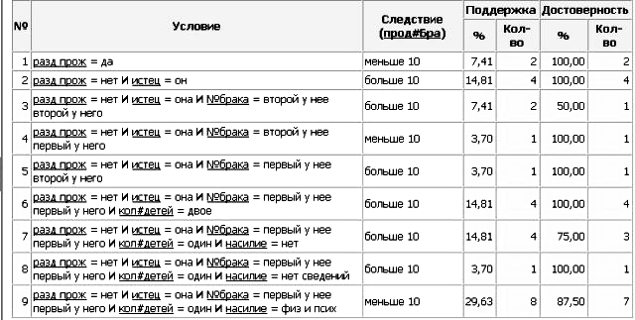

Рис.2. Экран модели семейных отношений (дерево решений)

Выходным параметром была ПБ. Показано, как метод дерева решений позволяет выработать «правила», которые определяют, при каких условиях ПБ будет меньше 10 лет, а при каких – больше 10 (число лет – границу «правил» можно задавать до анализа).
В верхней части рис. 2 видны развернутые «ветви» решений. Каждые ветви решений разделены на два «цвета» – красный и зеленый. Красный цвет означает ПБ «больше 10», а зеленый – «меньше 10». Справа от «ветвей» указаны «правила», которые говорят, когда ПБ будет меньше 10 лет, а когда – больше 10.
Эти же правила представлены в нижней части рисунка, вместе с указанием достоверности каждого правила. В этой части рисунка указаны: в первом столбце номер правила, во втором сами «правила», в третьем следствие – ПБ (больше или меньше 10). Дальше идут количество примеров в базе данных, которые соответствуют данному правилу (в процентах и в количестве примеров – строк в таблице) и процент достоверности «правила». Чем больше процент достоверности, тем больше примеров в нашей базе (строк в таблице) совпадает с «правилом».
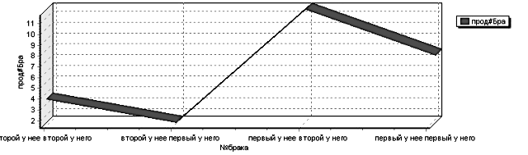
Рис.3. Экран модели семейных отношений (искусственные нейронные сети).
Зависимость ПБ от номера брака у жениха (него) и невесты (нее)

Вычислительная модель показывает, что наиболее продолжительным (среди разведенных браков) являлся брак, который был первым у нее и вторым у него. Случай, когда у него и у нее брак является первым, хуже с точки зрения продолжительности брака. Самым «плохим» является брак второй у нее и первый у него. Интересно отметить, что такое распределение сохраняется при изменении любых других факторов. Приведенные данные подтверждают данные, полученные с помощью «дерева решений».

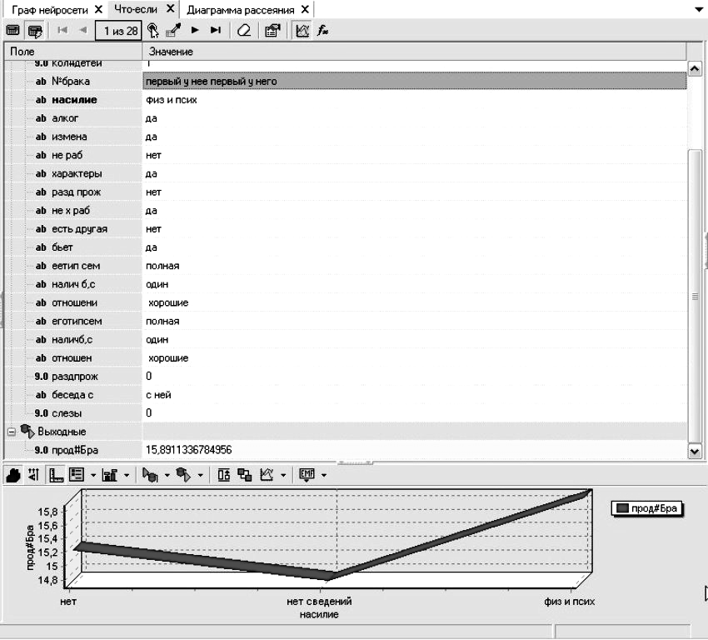
Рис.4. Экран модели семейных отношений (искусственные нейронные сети).
Тестирование модели на данных, не участвовавших в обучении
В левой колонке (поле) указаны названия входных параметров модели, внизу одного выходного параметра (ПБ). В правой колонке – их значения. Приведен результат тестирования модели на данных, не участвовавших в обучении. В рассматриваемом случае брак распался после 14 лет. Модель показала большую ПБ – 16 лет (15,89). Результат можно считать удовлетворительным.
Внизу рис. 4 указан график зависимости ПБ (для конкретной данной семьи) от наличия насилия в семье. Видно, что наличие или отсутствие насилия слабо влияет на продолжительность данного брака.

Некоторые другие результаты:
- при наличии каких-либо причин для развода (когда они указываются в анкете) продолжительность брака больше;
- добрачная беременность уменьшает продолжительность брака (в анализируемой выборке), но обнаружен класс семей, у которых добрачная беременность, наоборот, увеличивает продолжительность брака. Это наблюдается для многодетных семей (2 и более детей);
- наличие насилия зависит не от продолжительности брака, а от возраста супругов;
- если насилия в родительской семье мужа не было, то его нет и в его семье. Если же в родительской семье мужа было насилие, то вероятность того, что оно будет и в его семье, выше;
- При добрачной беременности вероятность большего количества детей увеличивается;
- у выходцев из неполных семей продолжительность брака ненамного, но больше, чем данный показатель у выходцев из полных семей.
- наличие второго ребенка положительно влияет на продолжительность брака.
- Есть тенденция к уменьшению насилия во втором браке, причем эта тенденция больше во втором браке у женщины, чем во втором браке у мужчины.
Приложения 2:
В данном приложении приведены результаты моделирования семейных отношений при применении самоорганизующихся карт Кохонена (СКК). Особенностью СКК является возможность в общей системе данных найти подсистемы (кластеры), что, в свою очередь, позволяет изучить существующие закономерности не только в целом, но и по отдельным кластерам.

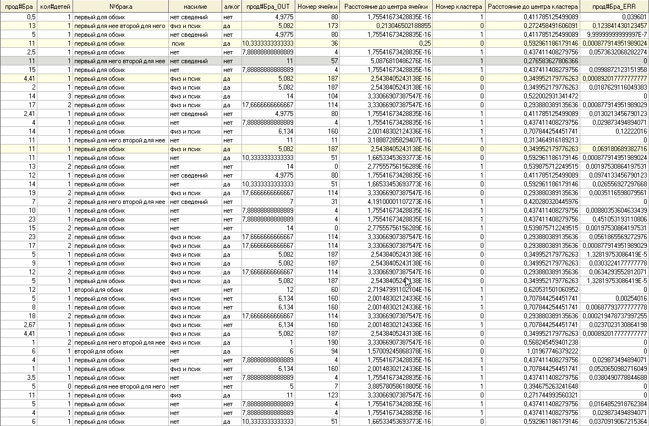
Рис.5. Пример результатов кластеризации данных в виде таблицы (один из экранов аналитической платформы Deductor получаемый в процессе использования СКК)

На рис. 5 видно, что СКК подразделили все семьи на два кластера (см. столбец «номер кластера»). Причем СКК самым значимым фактором при кластеризации определили наличие или отсутствие алкогольной зависимости (столбец «алког»).

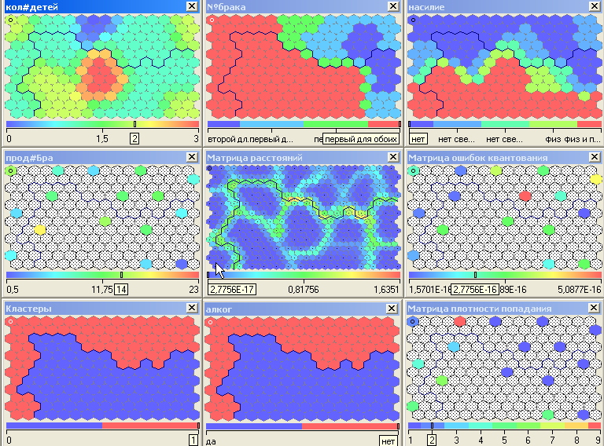

Рис. 6. Пример графического отображения результатов кластеризации.

Рис. 6 содержит в себе девять частей (диаграмм). В нижнем ряду первые две диаграммы слева наглядно показывают, что СКК разделили все семьи на два основных кластера: семьи, где у одного из супругов (в нашей базе данных - у мужа) была алкогольная зависимость, и семьи, где ее не было. Эти два кластера семей, соответственно, синий и красный, описываются разными закономерностями.
В частности, на диаграмме «количество детей» (верхний ряд, первая слева диаграмма) мы видим, что в семьях, где не было алкогольной зависимости, в среднем был один ребенок, а в некоторых семьях детей вообще не было. В семьях же, где алкогольная зависимость была, в среднем было от одного до двух детей, и даже были семьи с тремя детьми.
На второй слева верхней диаграмме можно видеть, что в семьях, где алкогольная зависимость была, номер брака для обоих супругов обычно первый. В семьях же, в которых не было алкогольной зависимости, в 50% семей номер брака для жениха и (или) для невесты был не первый.
На диаграмме «насилие» (вверху, справа) можно видеть, что в семьях «алкоголиков» насилие как психическое, так и физическое является обычным делом. В то время как в здоровых семьях насилие в основном отсутствует.

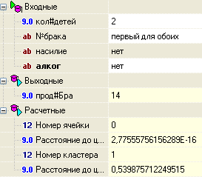

Рис. 7. Оптимальные с точки зрения продолжительности брака характеристики семьи, в которой не было алкогольной зависимости

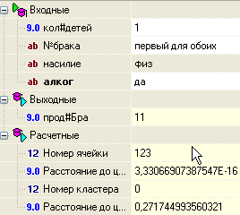
Рис. 8. Оптимальные с точки зрения продолжительности брака характеристики семьи, в которой была алкогольная зависимость

На рис. 7 и 8 показаны оптимальные условия с точки зрения продолжительности брака.
В семьях, где есть алкогольная зависимость, максимальная продолжительность брака наблюдается, когда в семье один ребенок, брак является первым для обоих супругов и есть физическое насилие. В семьях, где нет алкогольной зависимости, максимальная продолжительность брака наблюдается, когда в семье двое детей, брак является первым для обоих супругов, а насилие отсутствует.
Среди других результатов, которые можно отметить, следующие.
Для семей, где была алкогольная зависимость:
1) продолжительность брака почти в два раза больше, если есть еще и физическое насилие;
2) второй ребенок уменьшает продолжительность брака более чем в два раза.
3) если номер брака у обоих первый или он первый хотя бы у одного из супругов, то продолжительность брака увеличивается на 2-3 года.
Для семей, где не было алкогольной зависимости:
1) чем больше детей, тем продолжительнее брак;
2) если номер брака у обоих первый, то брак продолжительнее;
3) любой вид насилия плохо отражается на продолжительности брака, сокращая её в 1,5 – 2 раза.

В заключение Приложений 1 и 2 приведем еще один интересный результат. Он касается знаков Зодиака☺.

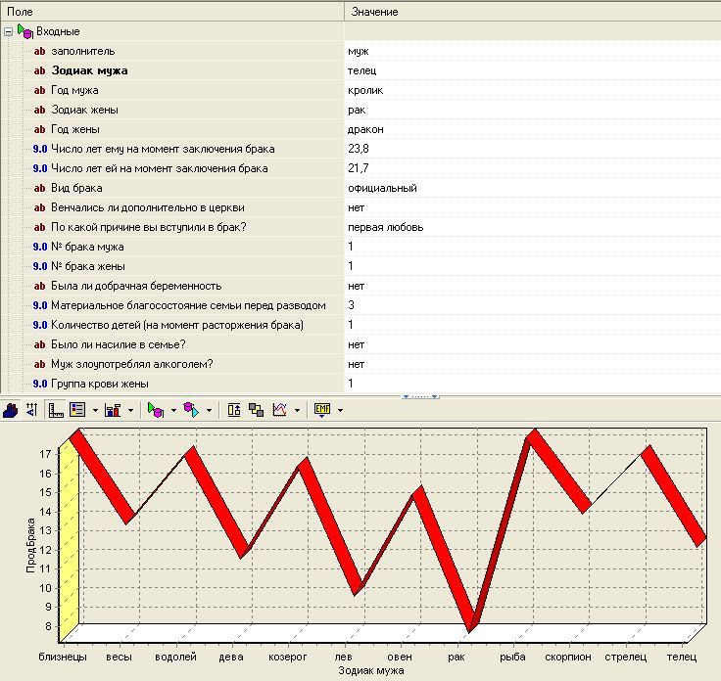

Рис.9. Экран модели семейных отношений (искусственные нейронные сети).
Зависимость ПБ от знака зодиака мужа

Как видно из рисунка, искусственные нейронные сети считают, что есть четкая периодичность в зависимости продолжительности брака от знака зодиака для мужа:-).

Как обстоят дела со знаком зодиака для жены, или как влияет китайский год, в который родился муж (или жена), это предстоит еще выяснить.

В заключение хотелось бы выразить надежду на то, что средства Data Mining, хорошо зарекомендовавшие себя при проведении исследований за рубежом получат признание и в России.

http://www.cpc.unc.edu/rlms
http://www.cessi.ru
Miller, J (1981). Survival analysis. New York. Wiley
Rossi, P.H., Berk R.A.&Lenihan K.J. (1980). Money, work, and crime: Experimental evidence. Academic Press New York.
http://www.maxqda.com/about/history
См например: Garson G. Neural Networks: An Introductory Guide for Social Scientists. N.C.: Nort Carolina Publ. 1998; Bainbridge W. Neural Network Models of Religious Belief//Sociological Perspectives, 1995, Vol 38, №4, С. 483-496.
См.например: Макаров В.Л., Бахтизин А.Р., Бахтизина Н.В. GGE - модель социально-экономической системы России со встроенными нейронными сетями. - М., ЦЭМИ РАН, 2005.
Барсегян А.А., Куприянов М.С., Степаненко В.В., Холод И.И. Технологии анализа данных:Data Mining, Visual Mining. Text Mining. OLAP. СПб.:БХВ-Петербург, 2008.
http://www.basegroup.ru/
Круглов В.В., Дли М.И. Применение аппарата нейронных сетей для анализа социологических данных // Социологические исследования. 2001, № 9, С. 112-114.
Абруков В.С., Николаева Я.Г. и др. Разработка моделей социальных явлений с помощью средств “Data Mining”. В Кн.: Социологический диагноз культуры росийского общества второй половины XIX – начала XXI вв.: Материалы Всероссийской конференции «Третьи чтения по истории российской социологии» (20-21 июня 2008 г., Санкт-Петербург) / Под редакцией В.В. Козловскогою СПб.: Интерсоцис, 2008, с. 49-55. ISBN: 978-5-94348-051-5
http://www.chuvsu.ru/2008/proekt.html
Abrukov V.S. и др. Application of Artificial Neural Networks for Solution of Scientific and Applied Problems for Combustion of Energetic Materials. In Book "Advancements in Energetic Materials and Chemical Propulsion/ Ed. By Kenneth K. Kuo and Juan Dios Rivera, Begell House, Inc. of Redding, USA, Connecticut, 2007.-816 pp., pp. 268-283.
V.S. Abrukov и др. Artificial Neural Networks and Inverse Problems of Optical Diagnostics/ Proceedings of the 6th International Conference on Intelligent System Design and Applications, Jinan Nanjiao Hotel, Jinan, China October 16-18, 2006, pp. 850-855.

